|  |  |
| --- | --- |
| C:\Users\LENOVO\Downloads\WhatsApp Image 2022-07-25 at 21.43.16.jpeg | **Eco-Entrepreneur**  Vol.10 No.2 Desember 2024, hlm. 143-152  https://journal.trunojoyo.ac.id/eco-entrepreneur |

**Pengaruh Selebriti Endorsment Terhadap Sikap Fear Out Missing Out Dalam Mengambil Keputusan Dalam Pemebelian Fesyen Baju Bayi Dikota Surabaya**

Reza Tianto1, Ikhwan Kholid2

1,2 Universitas Hayam Wuruk Perbanas

|  |  |  |
| --- | --- | --- |
| **INFO ARTIKEL** | ***Abstract*** | |
| Sejarah Artikel:  Diterima : Desember 2024  Diperbaiki: Desember 2024  Disetujui : Desember 2024 | *This study aims to add to the written literature and data and reveal things that can increase the intensity of purchasing fashion clothing sales influenced by the psychological impact of consumers, especially young mothers from the millennial and Gen Z groups; the psychological symptoms are a person's anxiety condition of being afraid of missing out on current trends so that they make quick decisions in deciding purchases in other terms is Fear of Missing Out (FoMO). FoMO, in some literature, is caused by frequent social media use and the following habits of social media celebrities. In celebrity social media content with a fashion theme, this study focuses on baby clothes fashion. Celebrity endorsement marketing techniques have successfully increased sales quantity through social media marketing and gone viral among social media users or Electronic Word of mouth (E-WOM). The results of the data analysis explain that celebrity endorsements and E-WOM increase the FoMO of millennial mothers in Surabaya City to accelerate decision-making in purchasing baby clothes in Surabaya City.*  ***Abstrak***  *Penelitian ini ditujukan untuk menambah literatur tulisan dan data serta mengungkap tentang hal yang dapat meningkatkan intensitas pembeliaan penjualan fesyen baju yang dipengaruhi oleh dampak psikologi dari konsumen terutama ibu-ibu muda dari golongan milenial dan gen Z, gejala psikologi tersebut adalah kondisi kecemsan seseorang takut akan ketinggalan tren yang sedang terjadi sehingga membuat keputusan secara cepat dalam memutuskan pemebelian dalam istilah lain adalah Fear of Missing Out (FoMO). FoMO dalam beberapa literatur disebabkan karena sering bersosial media dan mengikuti kebiasaan selebriti social media. Dalam Konten selebriti social media bertema fesyen, penelitian ini berfokus kepada fesyen baju bayi. Teknik marketing selebriti endorsment sukses meningkatkan quantitas penjualan melalui sosial media marketing dan menjadi viral diantara pengguna sosial media atau Electronic Word of mouth (E-WOM). Hasil analisis data menjelaskan bahwa selebriti endorsment dan E-WOM berpengaruh meningkat FoMO ibu-ibu milenial di Kota Surabaya untuk mempercepat mengambil keputusan dalam pembelian fesyen baju bayi dikota Surabaya.* | |
| *Keywords*:  *E-WOM, Selebriti Endorsment, FoMO, Fesyen Baju Bayi, Milenial* |
| 🖂Penulis Korespondensi*  Reza Tianto  *Email: reza.tianto@perbanas.ac.id* | | ISSN: 2502-4639 |

**PENDAHULUAN**

Media sosial telah muncul sebagai alat pemasaran yang penting sekaligus platform yang menghubungkan konsumen, bisnis, dan organisasi. Perdagangan elektronik yang didukung oleh media sosial, atau yang dikenal sebagai social commerce, memanfaatkan platform media sosial untuk mendukung interaksi sosial dan iklan (Chiu et al., 2023);(Maslim & Pasaribu, 2021). Selama satu dekade terakhir, media sosial telah mengubah praktik dan strategi pemasaran produk UKM (Usaha Kecil Menengah), serta perilaku klien individu maupun kelompok korporasi. Saat ini konsumen merencanakan pembelian (whising list) melalui status media social sudah banyak terjadi, dan pelaku UKM memanfaatkan platform media sosial untuk mempromosikan produk dan layanan mereka (Xiang & Gretzel, 2010). Pada akhir tahun 2024, tingkat pengguna internet di Indonesia, negara dengan populasi terbanyak ketiga di dunia, mencapai 79,5%. jumlah pengguna internet Indonesia tahun 2024 mencapai 221.563.479 jiwa dari total populasi 278.696.200 jiwa penduduk Indonesia tahun 2023. Dari hasil survei penetrasi internet Indonesia 2024 yang dirilis APJII, maka tingkat penetrasi internet Indonesia menyentuh angka 79,5%. Dibandingkan dengan periode sebelumnya, maka ada peningkatan 1,4% (Asosiasi Penyelenggara Jasa Internet Indonesia, 2024). Sementara perdagangan online terus berkembang pesat, konsumen semakin mengandalkan media sosial dalam membuat keputusan pembelian. Kebiasan berbelanja sudah dijlaskan oleh (Ajzen, 1980) bahwa kegiatan tersebut dibangun atas prinsip-prinsip teori tindakan beralasan dan terencana (Ajzen, 1991) dengan asumsi dasar bahwa individu bertindak rasional dalam mendasarkan keputusan adopsi mereka pada manfaat yang dirasakan dan kemudahan penggunaan teknologi serta emosi seperti kebahagiaan atau kecemasan (Davis, 1989).

Kesenangan dalam penggunaan teknologi salah satunya adalah dapat mengakses informasi dengan cepat disisi lain beberapa individu sering membandingkan dirinya dengan individu lain dari postingan media sosial (Abel et al., 2016). Gejala membandingkan diri sendiri terhadap individu lain dan tidak ingin tertinggal dalam gaya hidup kini disebut dengan FoMO (Fear of Missing Out) dimana terjadi kecemasan dalam diri seseorang jika tidak mengikuti tren yang sedang terjadi. Perilaku FoMO ini dapat dimanfaatkan oleh Palaku usaha untuk mendapatkan konsumen (Good & Hyman, 2020).

Electronic Word of Mouth (eWOM) adalah bentuk komunikasi informal yang dilakukan konsumen melalui internet mengenai pengalaman atau pendapat mereka tentang produk, layanan, atau perusahaan tertentu. Komunikasi ini dapat berupa ulasan, komentar, atau rekomendasi yang disebarkan melalui berbagai platform online seperti media sosial, forum, blog, dan situs ulasan konsumen (Winarno & Indrawati, 2022). Berbeda dengan Word of Mouth (WOM) tradisional yang terjadi secara tatap muka, eWOM memanfaatkan teknologi digital untuk menjangkau audiens yang lebih luas dan tersebar secara geografis.

Tik-Tok paling banyak digunakan dalam media promosi karena memberikan informasi secara singkat dan jelas. Masyarakat terutama ibu-ibu muda tertarik akan fesyen baju anak-anak apabila melihat review barang secara live video. Salah satu cara promosi produk menurut (Yanti & Zamrudi, 2025) adalah bintang televisi, atau film, atlet, influencer, youtuber yang terkenal dan ada kalanya selebriti yang telah meninggal yang secara luas digunakan pada iklan majalah, radio sport, iklan televisi yang mendukung suatu produk. Dengan seringnya Ibu-ibu muda ini melihat selebriti mempamerkan pakaian anaknya dimedia sosial semakin tinggi kecenderungan ibu-ibu muda tersebut ingin mememiliki pakaian yang mirip dengan anak selebriti tersebut.

Keputusan pembelian adalah tahap dimana konsumen memutuskan untuk membeli tetapi belum ditahap membayar produk atau layanan. (Anggraini & Ahmadi, 2025) menjelaskan proses ini dimulai dengan pengakuan kebutuhan, di mana konsumen menyadari adanya kebutuhan atau masalah yang perlu diatasi, seperti keinginan untuk membeli barang baru atau layanan tertentu. Setelah mengenali kebutuhan, konsumen kemudian melakukan pencarian informasi untuk menemukan berbagai pilihan yang tersedia. Ini bisa melibatkan pencarian di internet, membaca ulasan produk, atau berkonsultasi dengan teman dan keluarga. Penelitian ini bertujuan untuk memodelkan bagaimana ibu-ibu muda memutuskan pembelian fasyen baju bayi berdasarkan selebriti endorsmen sehingga terjadi W-WOM dengan didorong dengan tingkat FoMO ibu-ibu muda tersebut

**METODE PENELITIAN**

**1. Data Penelitian**

Dalam penelitian ini terdapat 100 responden, dengan kriteria ibu-ibu antara umur 24-35 tahun, memiliki minimal 2 akun media sosial.

**A. Teknik Pengumpulan Data**

Pengumpulan data merupakan proses yang paling penting dalam penelitian kualitatif, dimana seringkali peneliti mengalami hambatan-hambatan yang membuat data yang dihimpun dari informan tidak sesuai. Dalam penelitian (Sugiyono, 2017) mengemukakan bahwa teknik pengumpulan data dapat dilakukan dengan observasi (pengamatan), interview (wawancara), kuesioner (angket), dokumentasi, dan gabungan keempatnya. Pada penelitian ini kami melakukan wawancara dan pengisian Kuesioner.

Pengambilan data dilakukan di kota Surabaya. Pengambilan dilakukan di 4 titik yaitu Surbaya Utara, Surabaya Barat, Surabaya Selatan dan Surabaya Timur. Setiap titik diambil 25 responden diambil secara acak dengan memperhatikan kriteria yang sudah ditentukan.

**B. Teknik Analisis Data**

.Menurut (Sugiyono, 2017) analisis data adalah proses menyusun data secara sistematis, dimana data tersebut diperoleh melalui hasil wawancara, catatan lapangan, dan dokumentasi, dengan cara mengorganisasikan data ke dalam kategori, menjabarkan ke dalam unit-unit, melakukan sintesa, menyusun ke dalam pola, memilih mana yang penting dan yang akan dipelajari, dan membuat kesimpulan sehingga mudah dipahami oleh diri sendiri maupun orang lain. Analisis data dalam penelitian ini menggunakan metode Partial least squares (PLS) dengan dibantu mengolah dengan software Warp PLS 7

**C. Pengembangan Hipotesis**

Pada penelitian (Maulana Firli et al., 2021) Celebrity Endorsement yang namanya sudah besar, salah satu dari sekian banyak celebrity tersebut yaitu Rachel Vennya seorang pengusaha bidang kuliner yang sukses yang membuat Rachel terkenal dan sering menginfluce banyak orang, followers Rachel Vennya pada tanggal 13 April 2021 mencapai 5,4M hal tersebut dikarenakan konten yang dibuat Rachel selalu menarik perhatian, Rachel merupakan seorang ibu muda yang sering membagikan kegiatan sehari-harinya di Instagram, salah satu kegiatan yang sering diunggah oleh ibu muda dua anak ini yaitu memasak dan memakan makanan yang enak. Sehingga saat kylafood bekerjasama dengan Rachel produk yang ditayangkan sudah dimasak dan disajikan dengan sangat menarik, dan apa yang dimakan dan diucapkan oleh Rachel selalu mempengaruhi banyak orang untuk mau melakukan hal yang sama di media sosial berpengaruh positif. Optimalisasi penggunaan pemasaran dengan sosial media berpengaruh positif berdasarkan (Widiastuti et al., 2022) cenderung menggunkan jasa endorsment oleh selebriti untuk meningkatkan rasa FoMO Konsumen sehingga terjadi peningkatan penjualan

H1 : Selebriti Endorsment mempengaruhi tingkat FoMO pada ibu-ibu muda ketika bersosial Media

Korelasi akan hubungan positif yang menimbulkan FoMO dari responden sesuai dengan hasil penelitian dari (Ghosh et al., 2014) dimana sehubungan dengan dampak eWOM pada sikap terhadp produk dan minat pembelian, eWOM di media sosial memiliki persamaan dengan WOM offline atau konvensional.

H2 : E-Word Of Mouth mempengaruhi tingkat FoMO pada ibu-ibu muda ketika bersosial Media

Pada hasil penelitian (Suhartini & Maharani, 2023) mengemukakan bahwa FoMo mempengaruhi seseorang utuk mengambilkeputusan pembelian es krim Mixue lebih cepat. Hal ini serupa dengan penelitian (DS & El Halidy, 2022) yang mengukapkan fenomena FoMO terjadi ketika ada momen Hari Belanja Online Nasional (Harbolnas) pada masyarakat Bekasi dimana responden takut ketinggalan diskon belanja besar-besaran di marketplace shopee, tokopedia, dan tiktok shop.

H3 : FoMO Berpengaruh terhadap keputusan pembelian pada ibu-ibu muda

Berdasarkan dari pembentukan hipotesis, kerangka penelitian dapat digambarkan pada Gambar 1 Sebagai berikut :

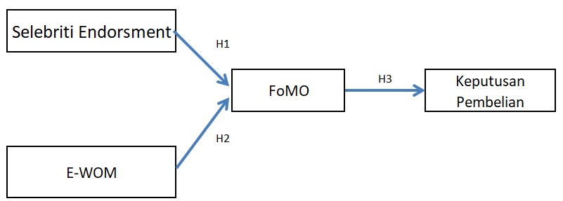

Gambar 1. Kerangka Penelitian

Tahap selanjutnya adalah menganalisis data berdasrkan observasi di lapangan.

**HASIL**

Dalam pengujian reliabilitas menggunakan Cronbach alpha nilai yang di syaratkan adalah > 0,60 bila nilai lebih dari yang disyaratkan maka pernyataan dapat dikatakan reliable. Dilihat dari hasil penelitian menyatakan setiap variabel Selebriti Endorsment memiliki nilai 0,85, electronic word of mouth memilki nilai 0,79, fear of missing out memiliki nilai 0,93 dan Keputusan pemebelianmemiliki nilai 0,87. Dengan demikian setiap variabel memiliki nilai diatas yang di syaratkan artinya setiap butir pernyataan sudah reliable.

**Karakteristik Responden**

Berdasarkan hasil pengamatan terhadap 100 orang responden dengan mengisi kuesioner terdapat 99 orang (99%) mengikuti perkembangan fashion, 99 orang (99%) yang aktif menggunakan media sosial (Intagram, Facebook, Twitter dan Tiktok) selanjutnya terdapat 100 orang (100%) yang mempunyai aplikasi ecommerce (Shopee, Lazada, Zalora, Blibli dan Tokopedia) sehingga terdapat 99 responden wanita (ibu-ibu muda) yang memenuhi kriteria dan dapat diteliti lebih lanjut.

Persentase Responden dari hasil penyeberan kuesioner dapat dijelaskan pada Gambar 2 sebagai berikut :

Gambar 2. Persentase Responden

Berdasarkan Gambar 2. Persentase terbesar adalah 70,1% berada direntang umur 17-23 Tahun, ini menjelaskan bahwa responden adalah Generasi Z lebih banyak berbelanja melalui ecommerce dan media sosial. karakteristik responden berdasarkan pekerjaan yang berprofesi sebagai Ibu rumah tangga sebanyak 74,4%, responden yang berprofesi sebagai karyawan swasta sebanyak 14,8%, responden yang berprofesesi sebagai pekerja wirausaha sebanyak 8%, kemudian responden yang memiliki pekerjaan lainnya selain opsi yang ada sebanyak (2,8%).

**Analisis SEM PLS**

Validitas setiap indicator dinyatakan valid jika Outer Loading dan Average Variance Extracted (AVE) lebih dari 0,50. Berdasarkan hasil dari penelitian menggunakan Structure Equation Model Partial Least Square (SEMPLS), ditemukan bahwa semua item pernyataan dari dimensi Selebriti Endorsment, Electronics Word of Mouth, Fear of Missing Out dan Keputusan Pemebelian memiliki nilai Outer Loading lebih dari 0,50 atau bisa dinyatakan valid. Tetapi ada nya hasil Average Variance Extracted (AVE) < 0,50 yaitu pada item dari dimensi Keputusan pemebelian dengan nilai 0,481 maka beberapa pernyataan dari dimensi Keputusan pemebelian yang dibawah 0,70 dihilangkan agar nilai Average Variance Extracted (AVE) > 0,50. Setelah merekonstruksi model PLS disapatkan Average Variance Extracted (AVE) > 0.50 dimana semua item pernyataan dari variabel Selebriti Endorsment dengan nilai 0,524, FoMO dengan nilai 0,539, Fear of Missing Out dengan nilai 0,750 dan Keputusan pemebelian dengan nilai 0,575. Dapat dikatakan bahwa semua variabel dapat diterima atau valid. Pada uji reliabilitas nilai batas yang digunakan Cronbach’s Alpha, bila nilai Cronbach’s Alpha-nya lebih besar dari 0,60 maka dinyatakan reliabel (Hair et al., 2012). Berdasarkan hasil dari uji reliabilitas variabel fear of missing out memiliki nilai tertinggai yaitu 0,952. Selanjutnya variabel Selebriti Endorsment memiliki nilai sebesar 0,897. Disusul dengan variabel electronic word of mouth sebesar 0,857. Kemudian varibel Fear of Missing Out nilai 0,753. Berdasarkan hasil uji reliabiltas Cronbach’s Alphadari seluruh variabel dalam penelitian menunjukan nilai > 0,60 artinya bahwa seluruh pernyataan dalam penelitian ini dinyatakan sangat reliabel. Nilai cross loading merupakan nilai yang berguna untuk mengetahui apakah konstruk memiliki diskriminan yang memadai yaitu dengan membandingkan nilai loading pada konstruk yang dituju harus lebih besar dibandingkan nilai loading dengan konstruk lain. Dilihat dari hasil analisis cross loading pada penelitian ini menunjukkan bahwa nilai loading dari setiap item indikator terhadap konstruknya lebih besar daripada nilai cross loading. Dengan demikian, dapat disimpulkan bahwa semua konstruk atau variabel laten telah memiliki validitas diskriminan yang baik, di mana indikator pada konstruk tersebut lebih besar daripada indikator pada konstruk lainnya.

Dilihat dari data yang sudah diolah nilai R-Square electronic word of mouth (e-wom) sebesar 0,590 Artinya kontribusi e-wom terhadap Fear of Missing Out sebesar 59% dan sisa nya 41% dipengaruhi oleh faktor lain diluar penelitian. Selanjutnya R-Square Keputusan pemebelian sebesar 0,538 yang dimana dapat dikatakan bahwa besarnya kontribusi Selebriti Endorsment terhadap Fear of Missing Out (FoMO) sebesar 53,8% dan 46,2% lainnya dipengaruhi oleh faktor lain yang tidak diteliti dalam penelitian ini. Berdasarkan hasil perhitungan R-Square untuk setiap variabel menunjukan bahwa nilai R-Square model jalur 1 dan II termasuk moderat (0,590 dan 0,538).

**Uji Path Coeficient**

path coefficients berguna untuk menguji hipotesis pengaruh langsung suatu variabel independent yang mempengaruhi variabel dependen. Dikatakan ada pengaruh langsung jika nilai p-value < 0,05 selain itu dengan melihat nilai T Statistics > 1,96

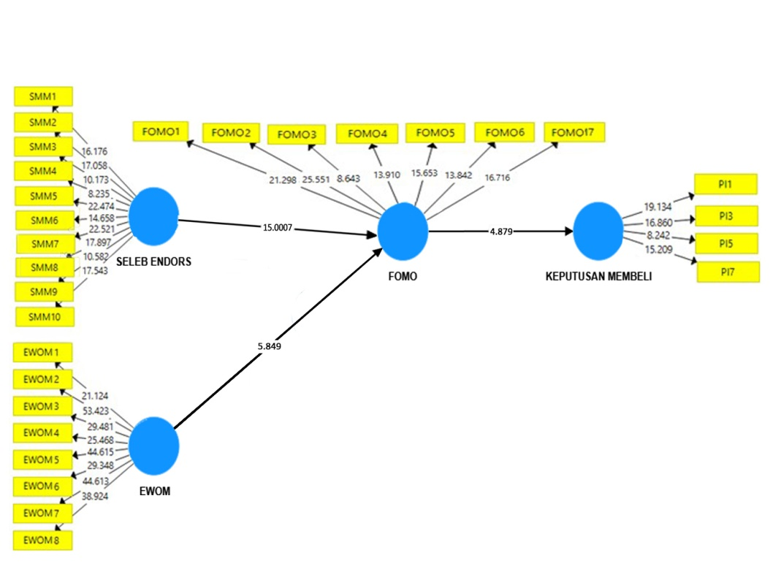

Gambar 3. Path Coeficient

Tabel 1. Uji Path Coeficient

|  |  |  |  |  |  |
| --- | --- | --- | --- | --- | --- |
| Hipotesis | Pernyataan Hipotesis | P-Value | T-Statistic | Keterangan | Kesimpulan |
| H1 | Selebriti Endorsment mempengaruhi tingkat FoMO pada ibu-ibu muda ketika bersosial Media | 0,00 | 15,0007 | Data Mendukung Hipotesis | Diterima |
|  |
|  |
| H2 | E-Word Of Mouth mempengaruhi tingkat FoMO pada ibu-ibu muda ketika bersosial Media | 0,00 | 5,849 | Data Mendukung Hipotesis | Diterima |
|  |
|  |
| H3 | FoMO Berpengaruh terhadap keputusan pembelian pada ibu-ibu muda | 0,00 | 4,879 | Data Mendukung Hipotesis | Diterima |
|  |
|  |

Berdasarkan hasil pengujian dengan metode bootstrapping dari analisis SEM PLS diperoleh bahwa selebriti endorsment memiliki pengaruh yang signifikan terhadap Fear of Missing Out karena memiliki nilai signifikan < 0,05 yaitu sebesar 0.00 dan nilai T Statistic sebesar 15.007 > 1,96. Kemudian untuk Fear of Missing Out juga berpengaruh signifikan terhadap purchase intention karena memiliki nilai signifikan < 0,05 yaitu sebesar 0,00 serta nilai T Statistics > 1,96 yaitu 4,879. Begitupun dengan Electronic Word of Mouth memiliki pengaruh yang signifikan terhadap fear of missing out (Y) karena memiliki nilai signifikan < 0,05 yaitu sebesar 0,00 dan memiliki nilai T statistics > 1,96 yaitu 5,849.

**PEMBAHASAN**

Berdasarkan penelitian ini selebriti endorsment dapat meningkat tingkat Fear of Missing out (FoMO) ibu-ibu muda dari generasi milenial dan Gen Z sehingga mendorong dengan cepat mengambil keputusan pembelian suatu produk yang pasarkan atau sesuatu barang yang di posting oleh selebriti di akun media sosialnya. Hasil uji hipotesis ini sesuai dengan penelitian (Maulana Firli et al., 2021). Ketika suatu produk di endors kepada selebriti maka selebriti yang bersangkutan melakukan review dalam konten sosial medianya dalam studi kasus ini adalah produk fesyen baju bayi. Setelah melakukan review maka terjadi electronic word of mouth (e-WOM) dimana menjadi perbincangan dikalangan follower.

Perbincangan antar follower bisa offline maupun online menimbulkan kecemasan seseorang agar bisa setara dengan selebriti tersebut atau bisa disebut FoMO, Pada hasil uji statistik dengan metode SEM PLS didapatkan bahwa E-WOM berpengaruh signifikan membuat orang menjadi FoMO ini sesuai dengan penelitian (Abel et al., 2016) dan (Ghosh et al., 2014). Dengan adanya dorongan dari E-WOM dan Selebriti Endorsment FoMO berpengaruh signifikan pada seseorang ibu-ibu khusunya generasi milenial dan Gen Z memutuskan dengan cepat untuk membeli barang yang dipromosikan oleh selebritii yang berdsangkutan hasil penelitian ini sesuai dengan penelitian (Suhartini & Maharani, 2023) dan (DS & El Halidy, 2022)

**SIMPULAN**

Berdasarkan uraian-uraian diatas, dapat disimpulkan bahwa terdapat beberapa hal yang perlu diperhatikan bagi pemilik merk atau reseller dalam malakukan penjual fesyen baju bayi. Teknik marketing salah satuny aadalah media social dengan cara endorsment, endorsment biasa dilakukan oleh selebriti konten creator, influencer media sosial yangmemiliki banyak follower sehingga terciptanya E-WOM (perbincangan yang msif dalam dunia maya atau sosial media. Pemilihan selbriti sosial media perlu diperhatikan jumlah follower, validitas akun dan rating selebriti tersebut. Berdasarkan penelitiian ini selebriti endorsment mempengaruhi ibu-ibu muda yang giat bersosial media ingin seperti selebriti yang mereka ikuti. Tingkat FoMO meningkat karena E-WOM atau dalam istilah lain adalah “viral”. Semakin sering konten selebriti dibicarakan maka semakin terjadi tren baru bagi follower selebiti tersebut. Tren baru tersbut menjadi viral dan banyak dibicarakan di social media sehingga banyak yang menonton dan meningkatkan intensitas pembelian produk sesuai trend tersebut.

**DAFTAR PUSTAKA**

Abel, J. P., Buff, C. L., & Burr, S. A. (2016). Social Media and the Fear of Missing Out: Scale Development and Assessment. Journal of Business & Economics Research, 14(1 SE-Articles). https://journals.klalliance.org/index.php/JBER/article/view/192

Ajzen, I. (1980). Understanding attitudes and predictiing social behavior. Englewood Cliffs.

Ajzen, I. (1991). The theory of planned behavior. Organizational Behavior and Human Decision Processes, 50(2), 179–211. https://doi.org/https://doi.org/10.1016/0749-5978(91)90020-T

Anggraini, F., & Ahmadi, M. A. (2025). Pengaruh influencer marketing terhadap keputusan pembelian produk kecantikan di kalangan generasi Z: Literature review. Journal of Management and Creative Business, 3(1), 62–73.

Asosiasi Penyelenggara Jasa Internet Indonesia. (2024). APJII Jumlah Pengguna Internet Indonesia Tembus 221 Juta Orang. APJII Jumlah Pengguna Internet Indonesia Tembus 221 Juta Orang

Chiu, W., Oh, G.-E. (Grace), & Cho, H. (2023). An integrated model of consumers’ decision-making process in social commerce: a cross-cultural study of the United States and China. Asia Pacific Journal of Marketing and Logistics, 35(7), 1682–1698. https://doi.org/10.1108/APJML-01-2022-0029

Davis, F. D. (1989). Perceived Usefulness, Perceived Ease of Use, and User Acceptance of Information Technology. MIS Quarterly, 13(3), 319–340. https://doi.org/10.2307/249008

DS, Y. R. R., & El Halidy, A. (2022). Pengaruh FoMO, Kesenangan Berbelanja Dan Motivasi Belanja Hedonis Terhadap Keputusan Pembelian Tidak Terencana Di E-commerce Shopee Pada Waktu Harbolnas. Eqien-Jurnal Ekonomi Dan Bisnis, 11(03), 1477–1487.

Ghosh, A., Varshney, S., & Venugopal, P. (2014). Social Media WOM: Definition, Consequences and Inter-relationships. Management and Labour Studies, 39(3), 293–308. https://doi.org/10.1177/0258042X15577899

Good, M. C., & Hyman, M. R. (2020). ‘Fear of missing out’: antecedents and influence on purchase likelihood. Journal of Marketing Theory and Practice, 28(3), 330–341.

Hair, J. F., Sarstedt, M., Pieper, T. M., & Ringle, C. M. (2012). The Use of Partial Least Squares Structural Equation Modeling in Strategic Management Research: A Review of Past Practices and Recommendations for Future Applications. Long Range Planning, 45(5–6). https://doi.org/10.1016/j.lrp.2012.09.008

Maslim, H., & Pasaribu, L. H. (2021). The Influences of Social Media Marketing, Service Quality and EWOM on Purchase Intention. Enrichment: Journal of Management, 12(1), 18–23.

Maulana Firli, O., Rizal, M., Arifianti, R., & Husna, A. (2021). Pengaruh Selebrity Endorsme, Brand Image, dan Testimoni dalam Menigkatkan Minat Beli Produk (Studi Kasus : Instagram UKM Kylafood). Bahtera Inovasi, 4(2), 104–110. https://doi.org/10.31629/bi.v4i2.3432

Sugiyono. (2017). BAB III Metode Penelitian Menurut Sugiyono 2017. Statistical Field Theor.

Suhartini, & Maharani, D. (2023). Peran Fear Of Missing Out (FoMO) Dalam Perilaku Konsumen Terhadap Keputusan Pembelian. Economics and Digital Business Review, 4(2), 349–356.

Widiastuti, T., Arditiar, A., Rambe, A. F., & Rasjiddin, E. A. (2022). Social Media Optimization Strategy for Local Fashion Brand Development. Nyimak: Journal of Communication, 6(1), 55. https://doi.org/10.31000/nyimak.v6i1.5118

Winarno, K. O., & Indrawati, I. (2022). Impact of Social Media Marketing and Electronic Word of Mouth (E-Wom) on Purchase Intention. Jurnal Aplikasi Manajemen, 20(3), 668–683.

Xiang, Z., & Gretzel, U. (2010). Role of social media in online travel information search. Tourism Management, 31(2), 179–188. https://doi.org/https://doi.org/10.1016/j.tourman.2009.02.016

Yanti, P. D., & Zamrudi, M. F. Y. (2025). The Impact of Celebrity Endorsement and Brand Image on Gen Z Purchasing Decisions For Avoskin Products With Brand Awareness as A Mediating Variable. PESHUM: Jurnal Pendidikan, Sosial Dan Humaniora, 4(2), 1782–1793.